2026年7月

能耗监测系统说明
目 录
1. 项目概况 1
1.1. 能耗监测系统介绍 1
2. 能耗监测系统实现功能 1
2.1. 系统管理 1
2.2. 数据录入 1
2.3. 数据采集 2
2.4. 数据处理 2
2.5. 数据查询与展示 2
2.6. 数据接口 5

项目概况

能耗监测系统介绍
能耗监测系统集成数据采集器、建筑能耗监测与管理系统、系统服务器、大型商用数据库、服务器操作系统等五类软硬件设备的全部功能；同时兼具了采集、传输、存储、管理、分析等各方面的应用需求。该设备往下可直接采集水、电、气及冷热量等能源计量设备的数据，往上可通过光纤、以太网或者GPRS/CDMA无线网络向上级中心主站上报能耗数据；还可以支持内部工作人员直接通过局域网进行操作，查询实时能耗情况，开展能耗对比、对标分析，建筑的各支路、分类、分项等能耗计算，并生成报表以便打印，可保存至少3-5年的历史数据。既满足了能耗计量与监测分析的功能需求，又达到了高可靠性与免维护性的管理需求。

能耗监测系统实现功能

系统管理
系统远程验证方式：产品使用前，首先需进行系统登录，登录时需要输入用户名及用户口令；

数据录入
档案管理内容包括楼宇信息、楼宇设备、设备类型、计量单位、计量单价、通讯参数、分类分项计量信息、数据存储周期、计算量的定义和数据补录、上传下达数据等配置管理。
楼宇信息管理：管理各个区域的楼宇信息和分布情况，根据建筑楼宇的不能功能分类支持不同的附加属性。
设备类型管理：支持各种属性，并支持属性如类型编号、类型名称、所属类型、描述信息、设备状态、支持的通讯类型及规约等、生产厂家、满码值等。
采集参数管理: 可选定某区域、某建筑类型或指定楼宇，对其设置采集方案包括采集频率、采集数据类型等。
分项计量管理：可根据需要配置相关计算表达式，统计分类或分项数据。不同楼宇由于布局和耗能设备类型和数量不同，对于一些未设置自动化采集的监测点但可以通过已有监测点计算出来或者对于没有安装分项表的可通过计算加减乘除得到。

数据采集
采集的主要功能特点：
- 支持带数字接口的电表、水表、燃气表、流量计、空调表记等的数据采集。
- 规约具备易扩展性，采用规约库方式，接入新的规约不需要改变原程序的框架。
- 通道支持串口、拨号、GPRS、CDMA、网络等通讯通道。
- 支持实时采集、自动周期采集（定时采集），自动抄表方案可配置（1分钟～24小时）。
- 支持数据传输正确性检验，异常数据自动标识。
- 支持并行处理，可以同时对多个设备进行数据采集。

数据处理
能源管理系统的能耗数据的综合统计、分析主要围绕以下几个功能来实现的：
      - 建筑分类能耗数据小时、日、月、年等时间段内的统计、计算。
      - 建筑分项能耗数据小时、日、月、年等时间段内的统计、计算。
      - 建筑单位面积平均能耗计算。
      - 建筑人均能耗计算。
      - 各建筑能耗标煤转换计算和统计。

数据查询与展示
方便实现客户端查询和各级管理人员的动态WEB查询，查询界面能自动适应各级管理人员的要求，通用性好、灵活性强
本系统支持灵活的条件组合查询和对比分析，各类统计分析的数据可灵活采用棒图、饼图、折线图、曲线图等多种图表方式直观的展示，展示信息均可下载、EXCEL输出及手工、定时打印功能。
      - 系统具备能耗数据汇总、能耗公示数据统计功能
      - 具备支路能耗对比分析、分类分项的对比、对标分析等功能；
      - 具备能耗累计用量、实时监测、运行记录等功能。
      - 可按小时、日、月、年查看当前建筑各分类能耗；
      - 可查看当前建筑分类能耗的总量、人均能耗、单位面积能耗值、能耗折标煤；
      - 可分析当前建筑各种分类能耗占总能耗环比，并根据比例逐月、日、小时分解；
分项能耗图表
      - 可按小时、日、月、年、时段查看当前建筑各分项能耗；
      - 可查看当前建筑分项能耗的总量、人均能耗、单位面积能耗值、能耗折标煤；
      - 可分析当前建筑各种分项能耗占总能耗环比，并根据比例逐月、日、小时分解；
比例分析
当前建筑各分类、分项占总能耗的比例。
对比分析
当前建筑各类各项各支路能耗与历史同期分年、月、日进行对比分析。
能耗趋势分析
当前建筑分类分项能耗值趋势分析
分年、月、日多曲线趋势分析
系统部分功能截图如下：
首页
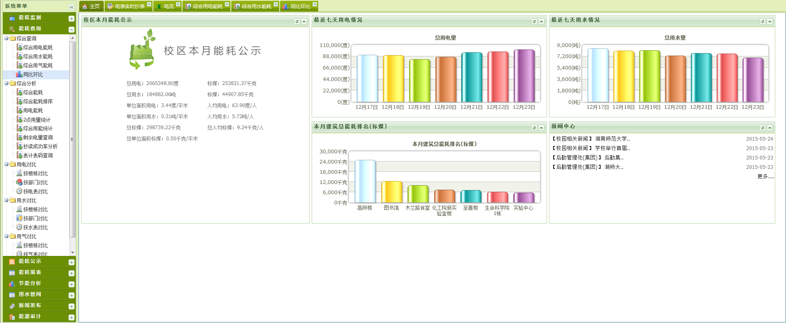
实时监测
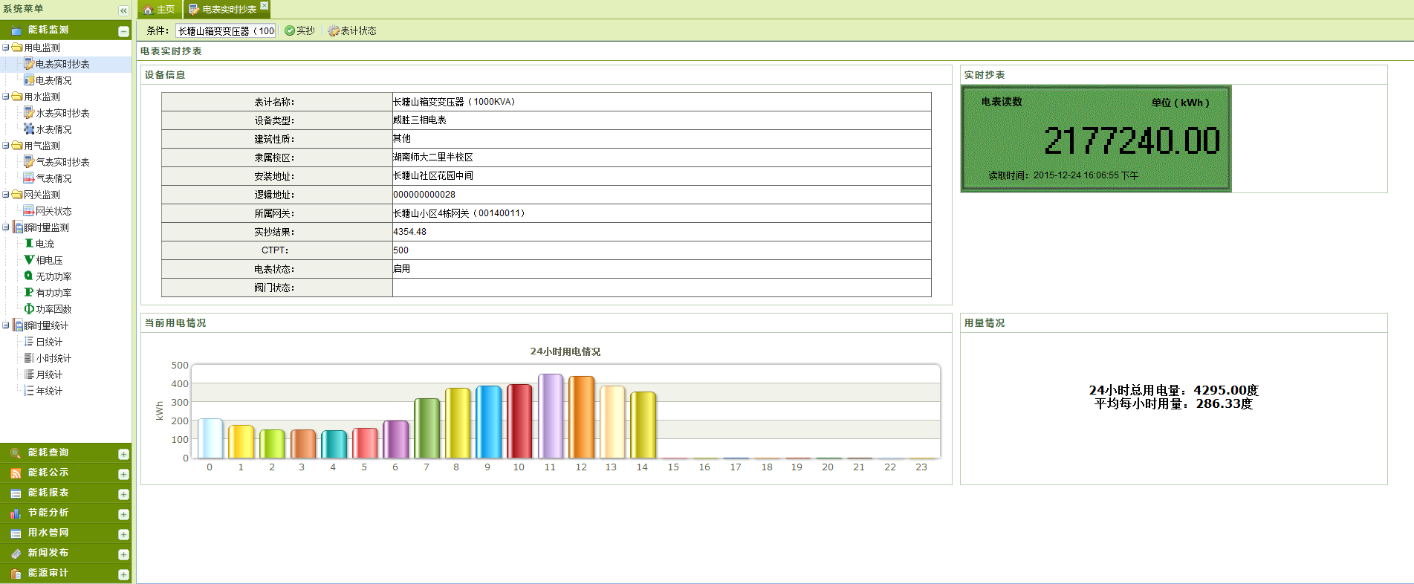
综合用电统计
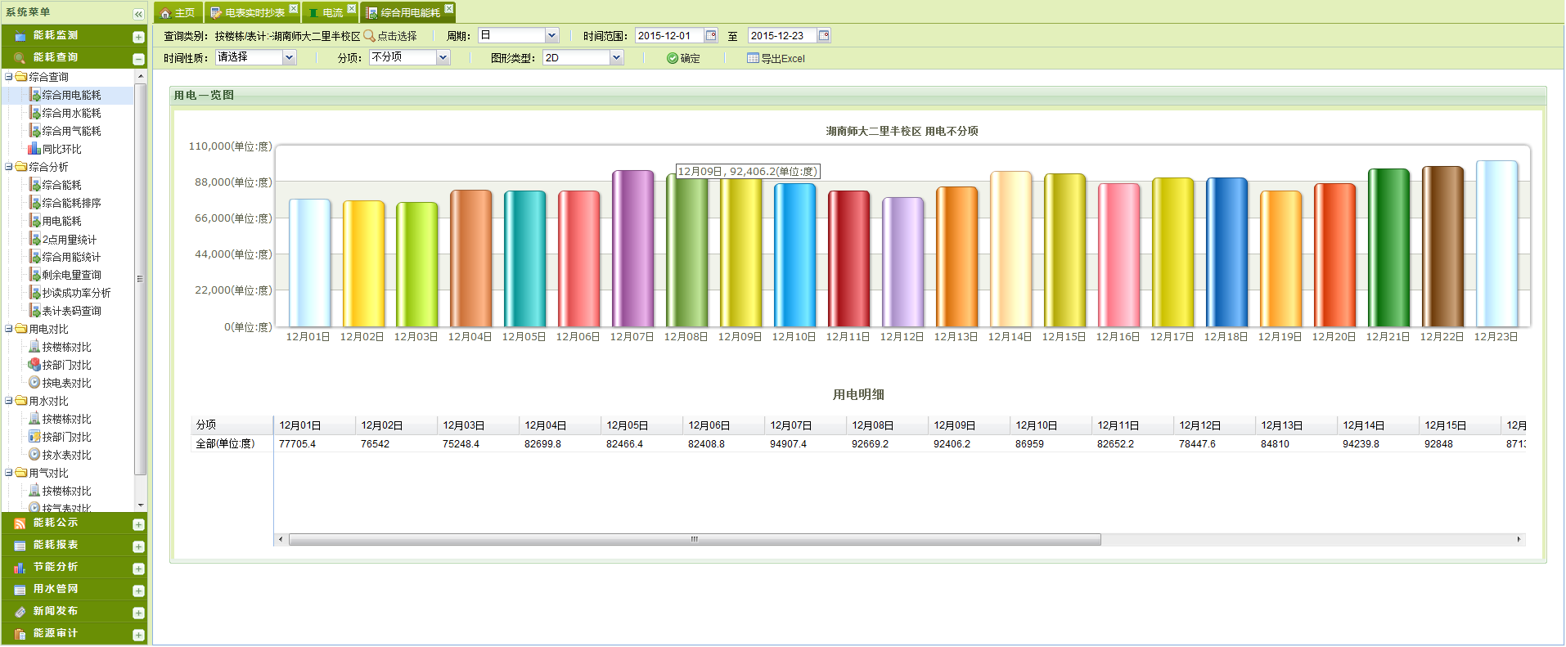
综合用水统计
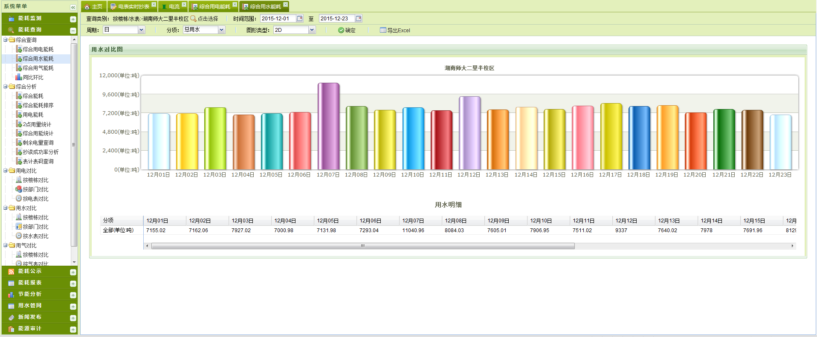
同比环比分析
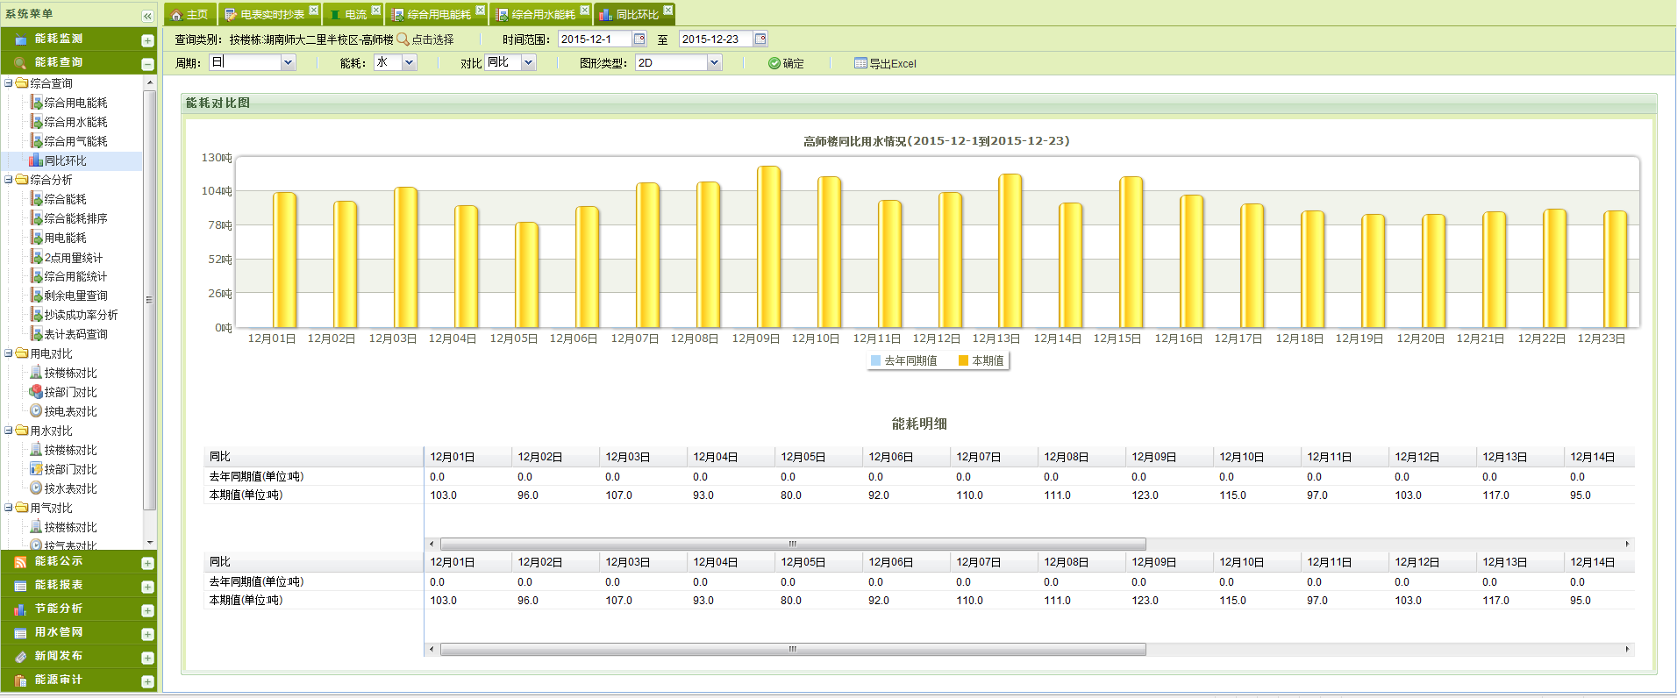
综合能耗
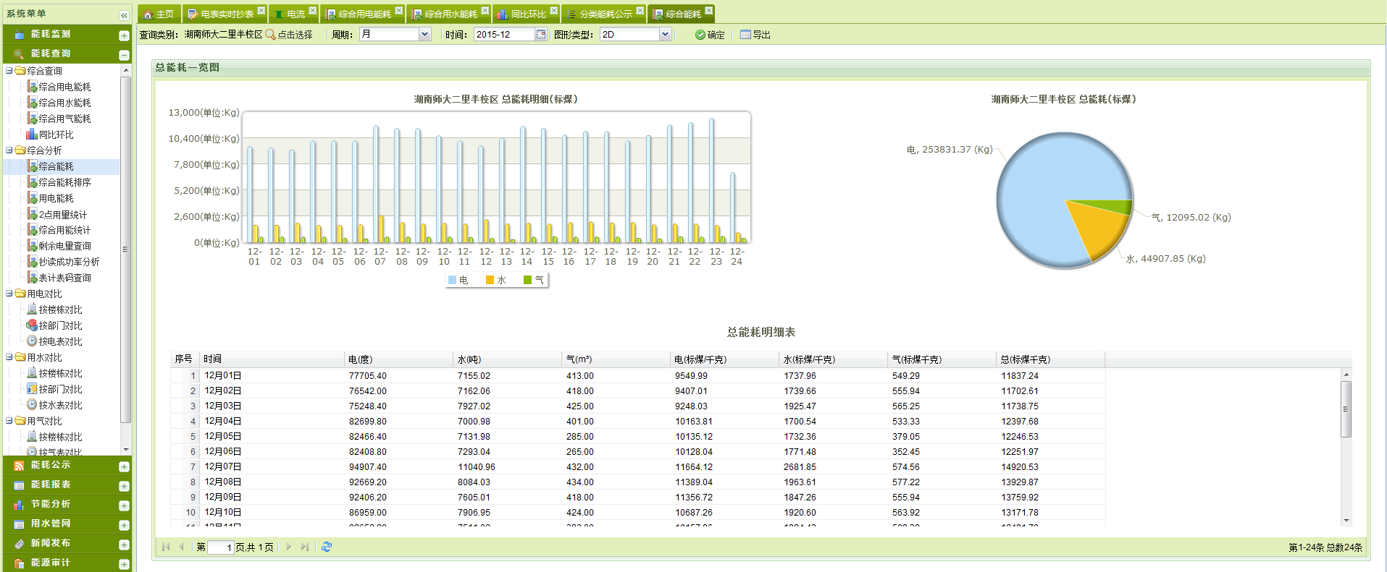

数据接口
通过Webservice或中间数据库接口方式，实现与配电监测抄读的数显表进行数据交互。
通过数据接口实现与BA系统数据交互，准确掌握设备状态。

